例1：输入HTML代码，实现如下效果。利用表格标签。
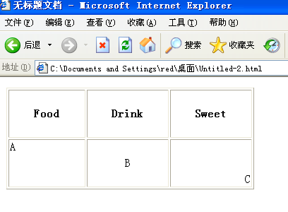

例2：输入HTML代码，实现如下效果。利用 表格标签及其属性设置。
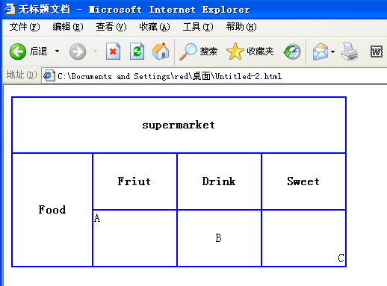

例3: 实现如图的网页效果。
